Комплект ученический.
Комплект школьной мебели предназначен для оборудования учебных классов общеобразовательных школ и учебных заведений.
Комплект состоит из стола ученического и двух стульев.
Стол ученический двухместный
Стол предназначен для занятий учащихся.

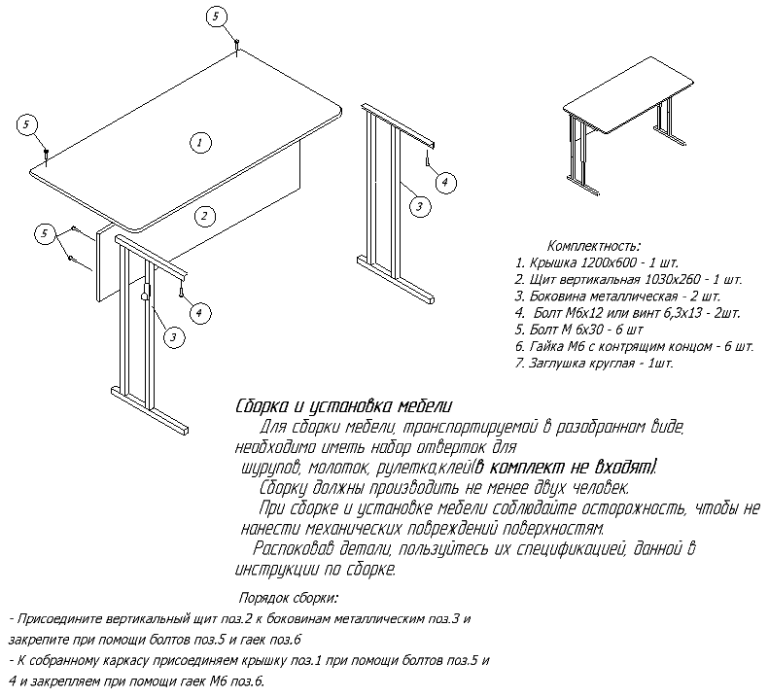

Стул ученический
Стул предназначен для сидения во время занятий.
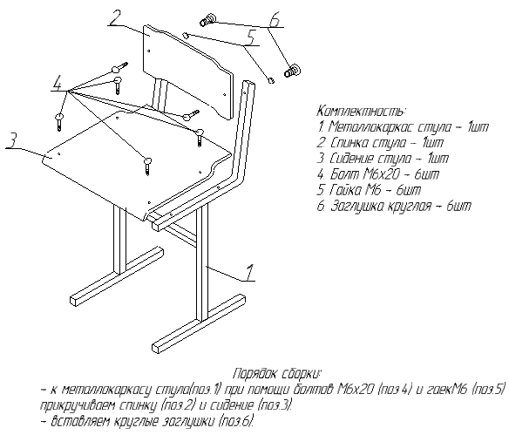

Примечание: В процессе эксплуатации происходит ослабление болтового соединения. Во избежание расшатывания и скрипа изделия необходимо периодически подкручивать гайки.

Эксплуатация мебели.
Сохранность и долговечность мебели зависит от правильного пользования и ухода за ней. Оберегайте поверхности изделия от механических повреждений. Периодически подкручивайте шурупы и винты. Удаление пыли следует производить мягкой тканью.

Транспортировка и хранение.
Мебель транспортируется в закрытых транспортных средствах. Изделия должны хранится в крытых помещениях при температуре не ниже плюс 2 градуса и относительной влажности воздуха от 45 до 70%.

Порядок предъявления претензий.
Претензии по качеству мебели принимаются в течение гарантийного срока эксплуатации изделия - 24 месяца со дня приобретения на предприятии. Претензии появившиеся из-за несоблюдения правил эксплуатации и ухода за мебелью не принимаются.

Примечание: изготовитель ведет постоянную работу по совершенствованию изделия и может вносить изменения по желанию заказчика в пределах действующего ГОСТ.

ОАО «Поставымебель»
Республика Беларусь, г. Поставы, ул. Красноармейская, 140А
С претензиями обращаться по адресу: Республика Беларусь,
г. Поставы, ул. Красноармейская, 140А

Телефон/факс: (8-02155) 4-13-71
(8-2155) 4-12-85
Мобильный тел: (8-029) 510-09-85
Наш сайт в Интернете: www.postavymebel.by
E-mail: postavymebel@yandex.ru

ОАО «Поставымебель»

ПАСПОРТ ИЗДЕЛИЯ

Комплект ученический двухместный

